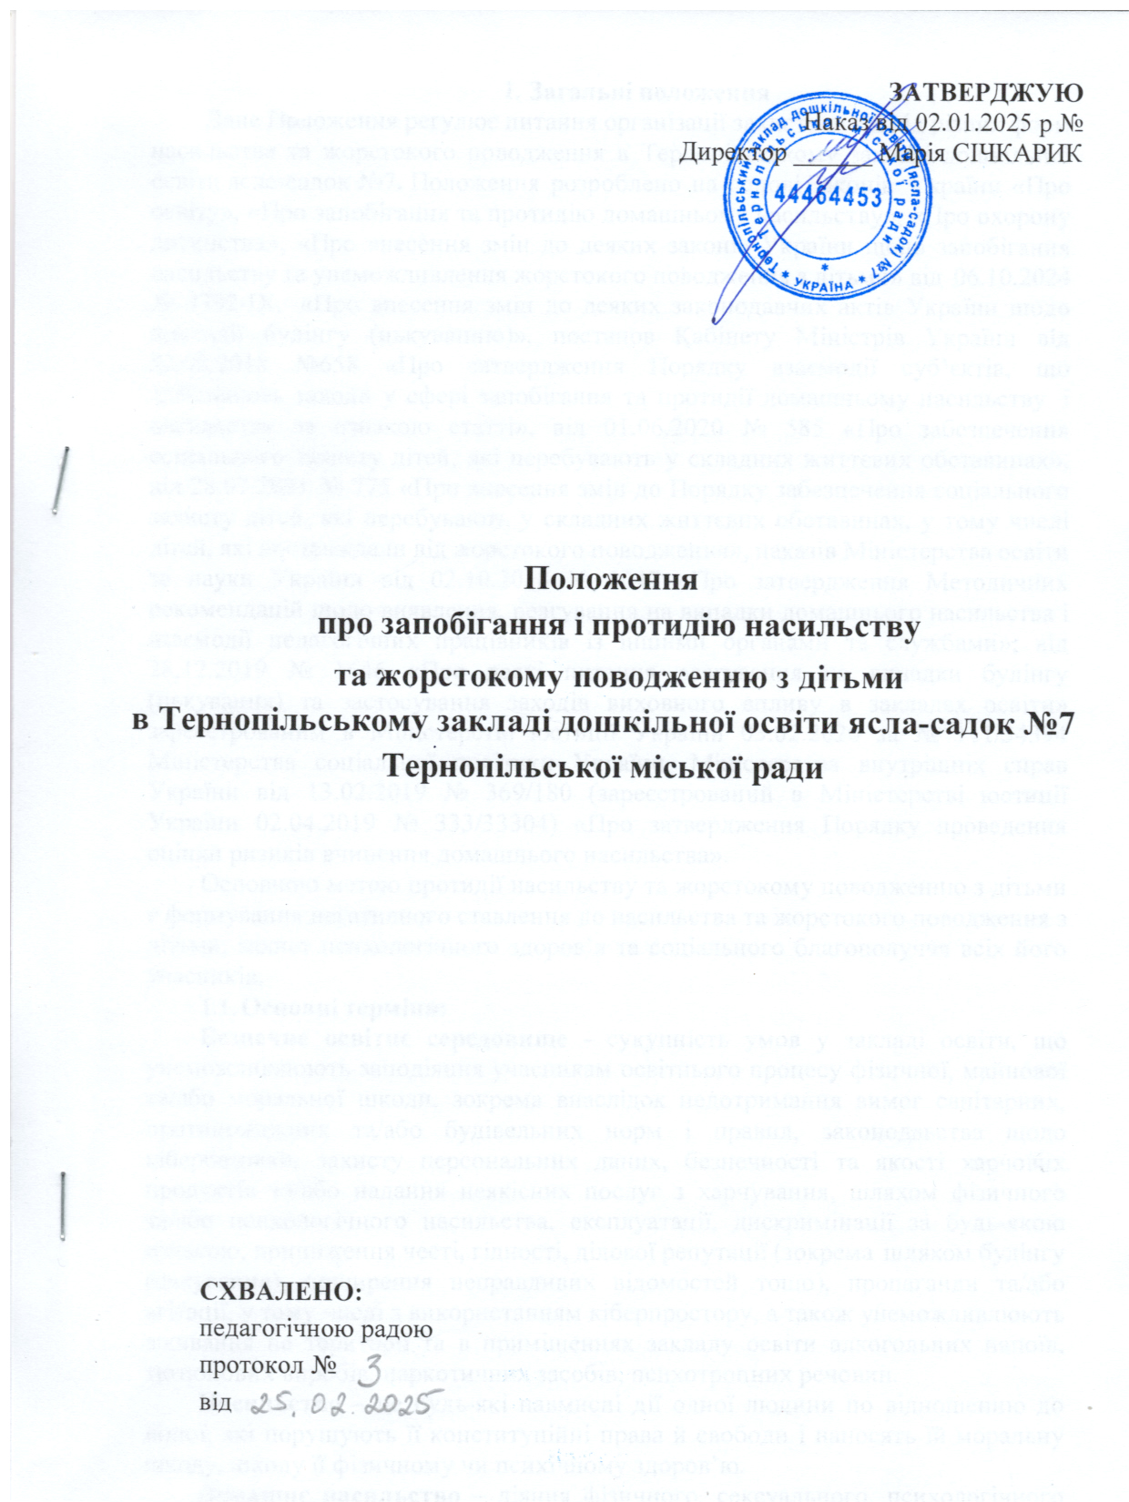

1. Загальні положення
Дане Положення регулює питання організації захисту дітей від різних форм насильства та жорстокого поводження в Тернопільському закладі дошкільної освіти ясла-садок №7. Положення розроблено на основі Законів України «Про освіту», «Про запобігання та протидію домашньому насильству», «Про охорону дитинства», «Про внесення змін до деяких законів України щодо запобігання насильству та унеможливлення жорстокого поводження з дітьми» від 06.10.2024 № 3792-IX, «Про внесення змін до деяких законодавчих актів України щодо протидії булінгу (цькуванню)», постанов Кабінету Міністрів України від 22.08.2018 №658 «Про затвердження Порядку взаємодії суб’єктів, що здійснюють заходи у сфері запобігання та протидії домашньому насильству і насильству за ознакою статті», від 01.06.2020 № 585 «Про забезпечення соціального захисту дітей, які перебувають у складних життєвих обставинах», від 28.07.2021 № 775 «Про внесення змін до Порядку забезпечення соціального захисту дітей, які перебувають у складних життєвих обставинах, у тому числі дітей, які постраждали від жорстокого поводження», наказів Міністерства освіти та науки України від 02.10.2018 № 1047 «Про затвердження Методичних рекомендацій щодо виявлення, реагування на випадки домашнього насильства і взаємодії педагогічних працівників із іншими органами та службами»; від 28.12.2019 № 1646 «Про деякі питання реагування на випадки булінгу (цькування) та застосування заходів виховного впливу в закладах освіти» зареєстрованим в Міністерстві юстиції України 03.02.2020 за № 111/34394 Міністерства соціальної політики України, Міністерства внутрішніх справ України від 13.02.2019 № 369/180 (зареєстрований в Міністерстві юстиції України 02.04.2019 № 333/33304) «Про затвердження Порядку проведення оцінки ризиків вчинення домашнього насильства».
Основною метою протидії насильству та жорстокому поводженню з дітьми є формування негативного ставлення до насильства та жорстокого поводження з дітьми, захист психологічного здоров’я та соціального благополуччя всіх його учасників.
1.1. Основні терміни:
Безпечне освітнє середовище - сукупність умов у закладі освіти, що унеможливлюють заподіяння учасникам освітнього процесу фізичної, майнової та/або моральної шкоди, зокрема внаслідок недотримання вимог санітарних, протипожежних та/або будівельних норм і правил, законодавства щодо кібербезпеки, захисту персональних даних, безпечності та якості харчових продуктів та/або надання неякісних послуг з харчування, шляхом фізичного та/або психологічного насильства, експлуатації, дискримінації за будь-якою ознакою, приниження честі, гідності, ділової репутації (зокрема шляхом булінгу (цькування), поширення неправдивих відомостей тощо), пропаганди та/або агітації, у тому числі з використанням кіберпростору, а також унеможливлюють вживання на території та в приміщеннях закладу освіти алкогольних напоїв, тютюнових виробів, наркотичних засобів, психотропних речовин.
Насильство – це будь-які навмисні дії одної людини по відношенню до іншої, які порушують її конституційні права й свободи і наносять їй моральну шкоду, шкоду її фізичному чи психічному здоров’ю.
Домашнє насильство – діяння фізичного, сексуального, психологічного або економічного насильства, що вчиняються в сім'ї чи в межах місця проживання або між родичами, між колишнім чи теперішнім подружжям, або між іншими особами, які спільно проживають чи проживали однією сім'єю, але
не перебувають чи не перебували у родинних відносинах чи у шлюбі між собою, незалежно від того, чи проживає або проживала особа, яка вчинила домашнє насильство, у тому самому місці, а також погрози вчинення таких діянь.

Види насильства :
економічне насильство - форма домашнього насильства, що включає умисне позбавлення житла, їжі, одягу, іншого майна, коштів чи документів або можливості користуватися ними, залишення без догляду чи піклування, перешкоджання в отриманні необхідних послуг з лікування чи реабілітації, заборону працювати, примушування до праці, заборону навчатися та інші правопорушення економічного характеру;
психологічне насильство - форма домашнього насильства, що включає словесні образи, погрози, у тому числі щодо третіх осіб, приниження, переслідування, залякування, інші діяння, спрямовані на обмеження волевиявлення особи, контроль у репродуктивній сфері, якщо такі дії або бездіяльність викликали у постраждалої особи побоювання за свою безпеку чи безпеку третіх осіб, спричинили емоційну невпевненість, нездатність захистити себе або завдали шкоди психічному здоров’ю особи;
сексуальне насильство - форма домашнього насильства, що включає будь- які діяння сексуального характеру, вчинені стосовно повнолітньої особи без її згоди або стосовно дитини незалежно від її згоди, або в присутності дитини, примушування до акту сексуального характеру з третьою особою, а також інші правопорушення проти статевої свободи чи статевої недоторканості особи, у тому числі вчинені стосовно дитини або в її присутності;
фізичне насильство - форма домашнього насильства, що включає ляпаси, стусани, штовхання, щипання, шмагання, кусання, а також незаконне позбавлення волі, нанесення побоїв, мордування, заподіяння тілесних ушкоджень різного ступеня тяжкості, залишення в небезпеці, ненадання допомоги особі, яка перебуває в небезпечному для життя стані, заподіяння смерті, вчинення інших правопорушень насильницького характеру.
Булінг (цькування) - тобто діяння учасників освітнього процесу, які полягають у психологічному, фізичному, економічному, сексуальному насильстві, у тому числі із застосуванням засобів електронних комунікацій, що вчиняються стосовно малолітньої чи неповнолітньої особи або такою особою стосовно інших учасників освітнього процесу, внаслідок чого могла бути чи була заподіяна шкода психічному або фізичному здоров’ю потерпілого.

Види булінгу (цькування):
фізичне насильство (тілесні ушкодження, які завдають болю, призводять до порушень психічного та фізичного здоров’я, чи навіть смерті; це штовхання і смикання; удари, стусани, побиття; знущання, викручування рук; жбурляння предметів; спроби задушити);
психологічне насильство (тиск на психіку іншої людини, який проявляється у нанесенні словесних образ, погроз, залякуванні, переслідуванні);
економічне (крадіжки, пошкодження чи знищення одягу та інших
особистих речей, вимагання грошей);
сексуальне (у випадках булінгу: принизливі погляди, жести, образливі рухи тіла, прізвиська та образи сексуального характеру, зйомки у переодягальнях, поширення образливих чуток, сексуальні погрози, жарти);
кібербулінг (приниження за допомогою мобільних телефонів, інтернету,
інших електронних пристроїв).

2. Основні завдання щодо захисту від різних форм насильства та жорстокого поводження з дітьми в ЗДО:
- здійснення аналізу ситуації у ЗДО (фізичного та емоційно- психологічного середовища);
- вироблення офіційної позиції закладу освіти щодо усіх форм насильства та інформування про неї всіх учасників освітнього процесу;
- розроблення правил поведінки для всіх учасників освітнього процесу – дітей, батьків, педагогів та інформування про них;
- визначення обов’язків та відповідальності учасників освітнього процесу щодо створення та дотримання безпечної поведінки в ЗДО;
- проведення інструктажів всім працівникам закладу освіти.
Відповідно до ст.30 Закону України «Про освіту» заклади освіти забезпечують на своїх сайтах відкритий доступ до публічної інформації та документів, зокрема:
1. План заходів, спрямованих на запобігання та протидію домашньому насильству та булінгу (цькуванню) в ЗДО.
2. Порядок подання та розгляду (з дотриманням конфіденційності) заяв та звернень про випадки домашнього насильства та булінгу (цькування) в ЗДО.
3. Порядок реагування на доведені випадки булінгу (цькування) в ЗДО та відповідальність осіб, причетних до булінгу (цькування).
4. Порядок визначення уповноваженої особи з питань запобігання та протидії булінгу та домашньому насильству із числа працівників закладу;
5. Контактну інформацію про уповноважену особу, про служби, до яких
можна звернутися постраждалим (інформаційний стенд та сайт закладу освіти).
6. Інформацію про проведення виховної роботи та інформаційно-
просвітницьких заходів.
Здійснення інформування (на сайтах закладів освіти, стендах тощо) про цілодобові телефони довіри з питань допомоги жертвам насилля у ЗДО та сім'ї; Національної гарячої лінії з питань запобігання насильству, Національної дитячої «гарячої лінії», працівника ювенальної превенції територіального органу поліції.
Обов’язкове інформування відповідних органів про випадки, або підозри щодо форм насильства та експлуатації.
Взаємодія з іншими суб’єктами, що здійснюють заходи у сфері запобігання всіх видів насильства відповідно до чинного законодавства.

Керівник або уповноважена особа:
Керівник (уповноважена особа – призначається наказом керівника) закладу організовує початкове та періодичне інформування, інструктаж для всіх працівників закладу про захист дітей від усіх форм насильства та жорстокого поводження, експлуатації та найгірших форм дитячої праці.
Даний інструктаж фіксується у відповідних журналах та є систематичним.
Сприяє створенню безпечного освітнього середовища в ЗДО та вживає заходів для надання соціальних та психолого-педагогічних послуг

дітям, які стали жертвами насильства, вчинили булінг (цькування), стали його свідками або постраждали від булінгу/насильства.
Здійснює контроль за виконанням плану заходів, спрямованих на запобігання та протидію насильству та булінгу (цькуванню) в ЗДО.
Проводять інформаційно-просвітницькі заходи з учасниками освітнього процесу з питань запобігання та протидії насильству/булінгу.
Створює комісію по розгляду звернень та скарг щодо випадків булінгу та домашнього насильства, до складу якої включає працівника ювенальної превенції.
Комісія працює відповідно до наказу Міністерства освіти і науки України від 28.12.2019 № 1646 «Про деякі питання реагування на випадки боулінгу (цькування) та застосування заходів виховного впливу в закладах освіти».
Розглядає заяви про випадки булінгу (цькування) здобувачів освіти, їхніх батьків, законних представників, інших осіб та видає рішення про проведення розслідування; скликає засідання комісії з розгляду випадків булінгу (цькування) для прийняття рішення за результатами проведеного розслідування та відповідних заходів реагування.
Забезпечує виконання заходів для надання соціальних та психолого- педагогічних послуг здобувачам освіти, які вчинили булінг, стали його свідками або постраждали від булінгу (цькування)/насильства.
Повідомляє уповноваженим підрозділам органів Національної поліції України та службі у справах дітей про випадки булінгу (цькування)/насильства у закладі освіти (відповідальність за неповідомлення про факт боулінгу/насильства лежить лише на керівникові закладу).

Психологічна служба (психолог/соціальний педагог):
- забезпечує виконання заходів для надання соціальних та психолого- педагогічних послуг здобувачам освіти, які вчинили булінг/насильство, стали його свідками або постраждали від булінгу/насильства, веде облік випадків та оформлення документації, згідно цього Положення;
- реалізацію просвітницького напрямку всіх учасників освітнього процесу шляхом організації тематичних заходів, бесід - консультацій з метою формування навичок толерантної та ненасильницької поведінки, спілкування та взаємодії.

Педагогічні та інші працівники закладу освіти:
- забезпечують здобувачам освіти захист під час освітнього процесу від будь
- яких форм насильства та експлуатації, у тому числі булінгу (цькування), дискримінації за будь-якою ознакою, від пропаганди та агітації, що завдають шкоди здоров'ю;
- повідомляють директора/уповноважену особу про факти насильства та булінгу (цькування) стосовно дітей, педагогічних працівників, інших осіб, які залучаються до освітнього процесу, свідком яких вони були особисто або про які отримали достовірну інформацію від інших осіб;
- сприяють у проведенні розслідування щодо випадків булінгу (цькування) та насильства;
- виконують рішення та рекомендації комісії з розгляду випадків насильства та булінгу (цькування) у закладі освіти.

Права та обов'язки учасників освітнього процесу.

  - Діти мають право на:
- якісні освітні послуги;
- індивідуальну освітню траєкторію, що реалізується, зокрема, через вільний вибір видів, форм і темпу здобуття освіти, закладів освіти і запропонованих ними освітніх програм, навчальних дисциплін та рівня їх складності, методів і засобів навчання;
- інші необхідні умови для здобуття освіти, у тому числі для осіб з особливими освітніми потребами та із соціально незахищених верств населення; свободу творчої, спортивної, оздоровчої, культурної, просвітницької,
наукової і науково-технічної діяльності тощо;
- безпечні та нешкідливі умови навчання;
- повагу людської гідності;
- захист під час освітнього процесу від приниження честі та гідності, будь
яких форм насильства та експлуатації, булінгу (цькування), дискримінації за будь-якою ознакою, пропаганди та агітації, що завдають шкоди здоров'ю дітей;
- отримання соціальних та психолого-педагогічних послуг як особа, яка постраждала від насильства та булінгу (цькування), стала його свідком або вчинила булінг (цькування).

Діти зобов'язані:
- поважати гідність, права, свободи та законні інтереси всіх учасників освітнього процесу, дотримуватися етичних норм;
- відповідально та дбайливо ставитися до власного здоров'я, здоров'я оточуючих, довкілля;
- дотримуватися установчих документів, правил внутрішнього розпорядку закладу освіти;

Працівники, які залучаються до освітнього процесу: Мають право на:
- захист професійної честі і гідності;
- захист під час освітнього процесу від будь-яких форм насильства та експлуатації, у тому числі булінгу (цькування), дискримінації за будь - якою ознакою, від пропаганди та агітації, що завдають шкоди здоров'ю.

Зобов'язані:
- дотримуватися педагогічної етики;
- поважати гідність, права, свободи і законні інтереси всіх учасників освітнього процесу;
- настановленням і особистим прикладом утверджувати повагу до суспільної моралі та суспільних цінностей, зокрема правди, справедливості, патріотизму, гуманізму, толерантності, працелюбства;
- формувати у дітей усвідомлення необхідності додержуватися Конституції та законів України;
- формувати у дітей прагнення до взаєморозуміння, миру, злагоди між усіма народами, етнічними, національними, релігійними групами;

- захищати дітей під час освітнього процесу від будь-яких форм насильства, приниження честі та гідності, дискримінації за будь-якою ознакою, пропаганди та агітації, що завдають шкоди здоров'ю дітей;
- додержуватися установчих документів та правил внутрішнього розпорядку ЗДО, виконувати свої посадові обов'язки;
- повідомляти директора про факти всіх форм насильства стосовно дітей, педагогічних, інших осіб, які залучаються до освітнього процесу, свідком якого вони були особисто або інформацію про які отримали від інших осіб, вживати невідкладних заходів для припинення булінгу (цькування).

Батьки здобувачів освіти:
мають право:
- отримувати інформацію про діяльність ЗДО, у тому числі - щодо надання соціальних та психолого-педагогічних послуг особам, які постраждали від булінгу (цькування), стали його свідками або вчинили булінг (цькування).
- про результати навчання своїх дітей (дітей, законними представниками яких вони є) і результати оцінювання якості освіти у закладі освіти та його освітньої діяльності;
- подавати заяву про випадки булінгу (цькування) стосовно дитини або будь- якого іншого учасника освітнього процесу;
- вимагати повного та неупередженого розслідування випадків булінгу (цькування) стосовно дитини або будь-якого іншого учасника освітнього процесу.

Зобов'язані:
- виховувати у дітей повагу до гідності, прав, свобод і законних інтересів людини, законів та етичних норм, відповідальне ставлення до власного здоров'я, здоров'я оточуючих і довкілля;
- поважати гідність, права, свободи і законні інтереси дитини та інших учасників освітнього процесу;
- дбати про фізичне і психічне здоров'я дитини, сприяти розвитку її здібностей, формувати навички здорового способу життя;
- формувати у дитини культуру діалогу, культуру життя у взаєморозумінні, мирі та злагоді між усіма народами, етнічними, національними, релігійними групами, представниками різних політичних і релігійних поглядів та культурних традицій, різного соціального походження, сімейного та майнового стану;
- настановленням і особистим прикладом утверджувати повагу до суспільної моралі та суспільних цінностей, зокрема правди, справедливості, патріотизму, гуманізму, толерантності, працелюбства;
- сприяти у проведенні розслідування щодо випадків булінгу (цькування); виконувати рішення та рекомендації комісії з розгляду випадків булінгу (цькування) та інше, що сприятиме покращенню виправлення ситуації, що
призвела до булінгу.

Відповідальність осіб причетних до булінгу (цькування)
  - Відповідальність за булінг (цькування) встановлена статтею 173 п.4 Кодексу України про адміністративні правопорушення такого змісту:
Булінг (цькування), тобто діяння учасників освітнього процесу, які

полягають у психологічному, фізичному, економічному, сексуальному насильстві, у тому числі із застосуванням засобів електронних комунікацій, що вчиняються стосовно малолітньої чи неповнолітньої особи або такою особою стосовно інших учасників освітнього процесу, внаслідок чого могла бути чи була заподіяна шкода психічному або фізичному здоров’ю потерпілого, - тягне за собою накладення штрафу від п’ятдесяти до ста неоподатковуваних мінімумів доходів громадян або громадські роботи на строк від двадцяти до сорока годин. Діяння, передбачене частиною першою цієї статті, вчинене групою осіб або повторно протягом року після накладення адміністративного стягнення, - тягне за собою накладення штрафу від ста до двохсот неоподатковуваних мінімумів доходів громадян або громадські роботи на строк від сорока до шістдесяти годин.
Діяння, передбачене частиною першою цієї статті, вчинене малолітніми або неповнолітніми особами віком від чотирнадцяти до шістнадцяти років, - тягне за собою накладення штрафу на батьків або осіб, які їх замінюють, від п’ятдесяти до ста неоподатковуваних мінімумів доходів громадян або громадські роботи на строк від двадцяти до сорока годин.
Діяння, передбачене частиною другою цієї статті, вчинене малолітньою або неповнолітньою особою віком від чотирнадцяти до шістнадцяти років, - тягне за собою накладення штрафу на батьків або осіб, які їх замінюють, від ста до двохсот неоподатковуваних мінімумів доходів громадян або громадські роботи на строк від сорока до шістдесяти годин.
  - Неповідомлення директором закладу уповноваженим підрозділам органів Національної поліції України про випадки булінгу (цькування) учасника освітнього процесу – тягне за собою накладення штрафу від п’ятдесяти до ста неоподатковуваних мінімумів доходів громадян або виправні роботи на строк до одного місяця з відрахуванням до двадцяти процентів заробітку.

Взаємодія з установами, які здійснюють заходи у сфері запобігання та захисту від різних форм насильства та жорстокого поводження в закладах освіти.
  - Налагодження співпраці із службою у справах дітей, центром соціальних служб сім’ї, дітей та молоді, представниками правоохоронних органів, громадських інституцій.
  - Розроблення спільних планів роботи з проведення превентивних інформаційно-просвітницьких заходів з усіма учасниками освітнього процесу з питань запобігання та протидії насильству та булінгу (цькування).
  - Участь представників інших установ у професійному інформуванні усіх учасників освітнього процесу щодо запобіганню насильству та булінгу (цькування).
  - Залучення представників служби у справах дітей, центрів соціальних служб сім’ї, дітей та молоді, представниками правоохоронних органів, громадських інституцій до розгляду звернень, заяв всіх видів насильства та булінгу (цькування).
  - Забезпечити взаємодію із місцевими центрами з надання безоплатної вторинної правової допомоги при проведенні спільних просвітницьких заходів щодо запобігання та протидії булінгу (цькування) та домашньому насильству, а також спрямування осіб, що постраждали від булінгу (цькування) та домашнього насильства до найближчої точки доступу системи безоплатної

правової допомоги з метою отримання правової інформації та консультації, а при необхідності, забезпечення представництва їх інтересів у суді.

Прикінцеві положення
  - Положення про запобігання і протидію насильству та жорстокому поводженню з дітьми в ТЗДОЯС № 7 Тернопільської міської ради, затверджується наказом керівника закладу і є обов'язковими до виконання усіма учасниками освітнього процесу.
  - Учасники освітнього процесу мають бути ознайомлені з порядком захисту дітей від різних форм насильства та жорстокого поводження в Тернопільському закладі дошкільної освіти ясла-садок №7.

